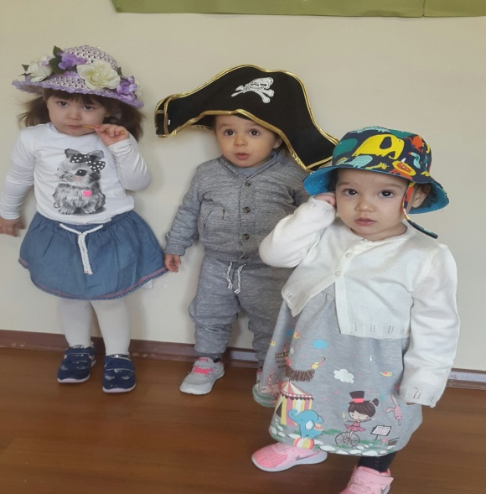
İLKBAHAR MEVSİMİ

ŞARKI

BAHARDA MUTLULUK
Haydi gel kardeşim gidelim kırlara
El ele dolaşıp neşe bulmaya
Tertemiz bir hava,baharı selamla
Haydi koş ip atla,sende top oyna.
Solmasın gül yüzün atıver kahkaha
ilkbahar mutluluk versin hep sana
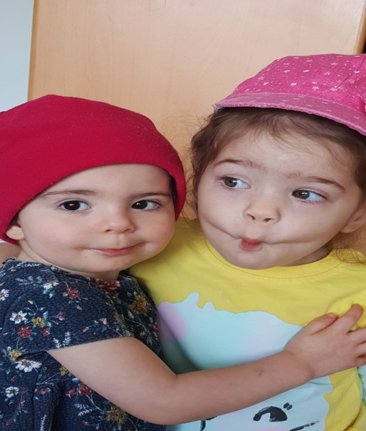

ŞİİR

İLKBAHAR
Ağaçlar çiçek açar,
Kuşlar cıvıldar,
Karıncalar yuvasından çıkar.
Doğa yeniden canlanır,
Güneş kendisini gösterir
Paltolar şapkalar fazla gelir
İlkbahar bize sağlık, neşe verir.

PARMAK OYUNU

İŞTE GELDİ İLKBAHAR / Parmak oyunu
Bahçemdeki çiçekler (sağ elin parmakları açık tutulur)
Soldular birer birer (sağ elin parmakları kapanır)
Sulayalım onları (sulama hareketi yapılır)
Canlansınlar yeniden (iki kol yanlardan yukarı doğru kaldırılır, tekrar yanlarda birleşir)
İçtiler suyu lıkır lıkır (su içme hareketi yapılır)
Başladılar canlanmaya (sağ elin parmakları teker teker açılır)
1, 2, 3, 4, 5 (sayılar hep birlikte sayılır, parmaklar teker teker açılır)
Yaşasın! Yaşasın (sevinme hareketi yapılır, kollar yukarı kaldırılır öne arkaya sallanır)
İşte geldi ilkbahar
yayılıyor etrafa mis kokular (koklama hareketi yapılır)

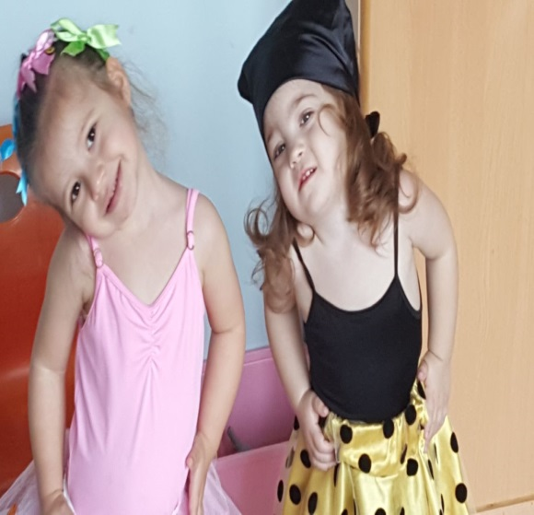
TEKERLEME

Yuvarlandım yumuk oldum.
Ben yumağı ablama verdim.
Ablam bana darı verdi.
Ben darıyı kuşa verdim.
Kuş bana kanat verdi.
Ben kanadı göğe verdim.
Gök bana yağmur verdi.
Ben yağmuru yere verdim.
Yer bana çimen verdi.
Ben çimeni koyuna verdim.
Koyun bana kuzu verdi.
Ben kuzuyu beye verdim.
Bey bana para verdi.
Aldım verdim, verdim aldım.
Ben oyunu bitirdim

SAĞLIKLI YAŞAM

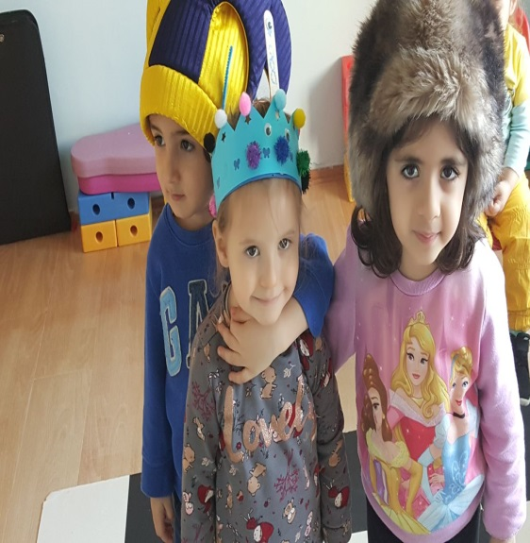
ŞARKI

Yıkarım Hep Elimi – Temiz Çocuk
Yıkarım hep elimi,
Fırçalarım dişimi
Tırnağım hiç uzamaz
İçi asla kir dolmaz
Bakımlıdır kulaklar
Temizdir hep ayaklar
Pis sulara hiç basmam
Böylece mikrop kapmam
Bir gün dikkat etmesem
Darılır kızar annem
Hep tertemiz olurum
Sağlık neşe bulurum.
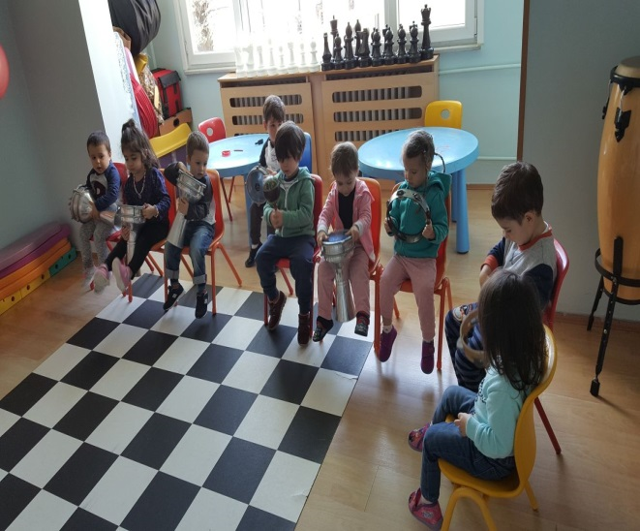
ŞİİR
SAĞLIĞINA DİKKAT ET
Hayatta en değerli,
Hazinemiz sağlıktır.
Sağlığı korumanın;
Tek yolu temizliktir.

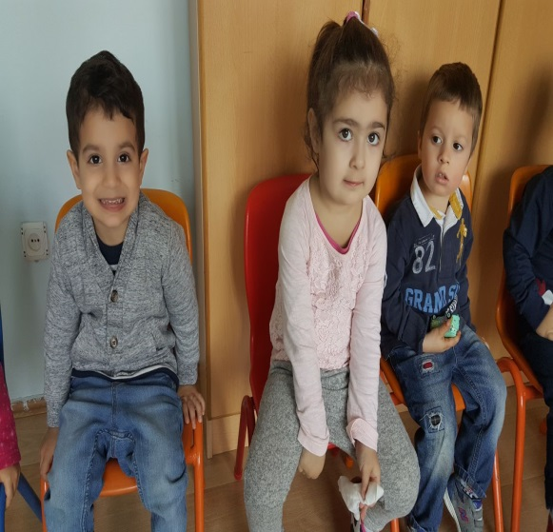
TEKERLEME
SAĞLIK
Tır tır tır tır
İçim dolu kıpır kıpır
O ses ne sesi
Bir mikrobun nefesi
Tıkır tıkır
Mıkır mıkır
Ah demeden vah demeden
İçelim sütleri lıkır lıkır
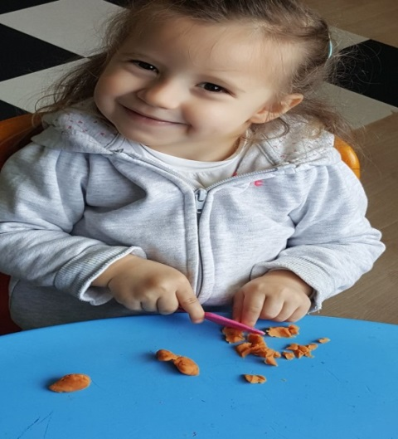
PARMAK OYUNU
ÇAL KAPIYI
Çal kapıyı (Alına vurularak kapı çalma hareketi yapılır)
Bak pencereden (Gözlerin önünde parmaklar gözlük gibi birleştirilir.)
Çevir mandalı (Baş ve işaret parmağı ile burun bükülür)
Gir içeriye (İşaret parmağı ile ağız gösterilir.)
Al bir sandalye (Kulak memelerinden biri tutulup çekilir.)
Otur şuraya (Diğer kulağın memesi çekilir.)
Nasılsın? Bugün Ayşe, Fatma (Bir elle çene tutulur)

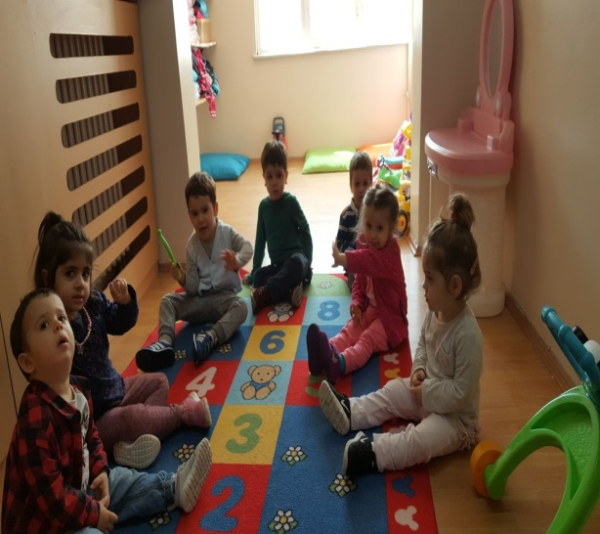
BİLMECE
Şırıngayla vurulur,
Hastalıklardan korur. (Aşı)
Doktorun sağ koluyum
Onun ayrılmaz parçasıyım
Dikiş, iğne,yara sarmak
İşimdir benim koşturmak
Kimim ben? (Hemşire)
Doktor yazar reçeteye,
İstersen git eczaneye,
İyileşmek istiyorsan,
Kullan onu sen özenle. (İlaç)
Bir yer biliyorum,
sağlamdan çok hastası var. (Hastane)
Yaraları sarar, hastalara bakarım
Bembeyaz giyinirim
Biliyorum ki hemen, kim olduğumu bildiniz
Kimim ben? (Doktor)

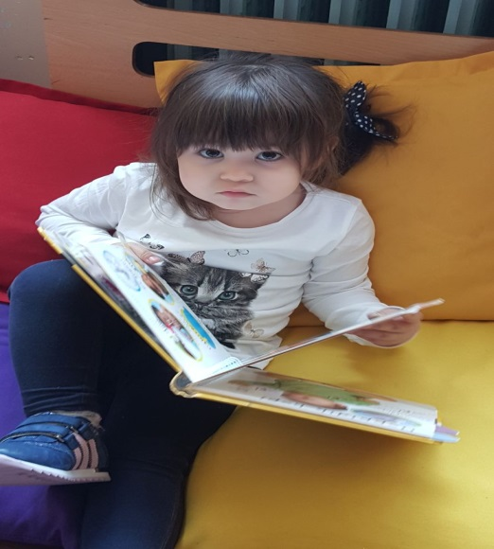
23 NİSAN
ULUSAL EGEMENLİK VE ÇOCUK BAYRAMI

ŞARKI
23 Nisan Kutlu Olsun
23 Nisan kutlu olsun
Sevinin çocuklar
Övünün büyükler
23 Nisan mutlu olsun
Çok büyük bayram bu bayram
Herkese kutlu olsun
Çok ulu bayram bu bayram
Herkese mutlu olsun.
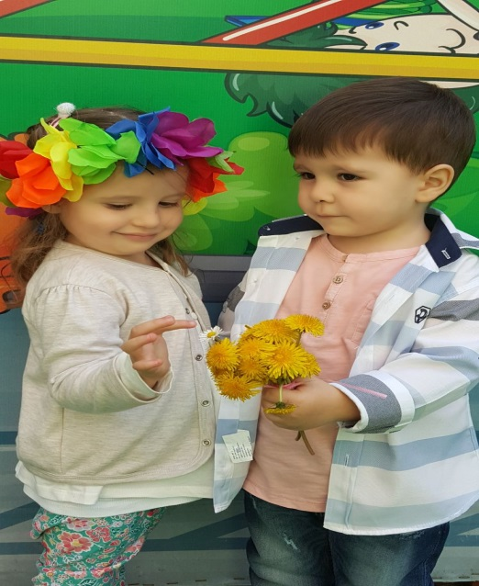

ŞİİR

23 NİSAN
Sevinçliyiz hepimiz,
Taştı bugün neşemiz.
Eğleniriz, güleriz,
Geldi 23 Nisan.

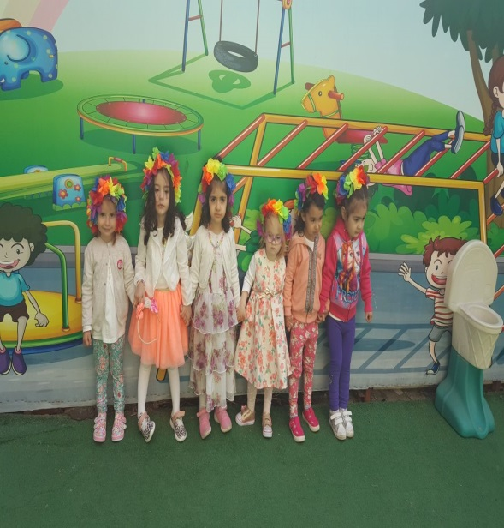
PARMAK OYUNU
Ayaklarını pat pat vurmuşlar(ayaklar yere vurulur)
ama niye vurmuşlar?(avuçlar açılır)
askerleri alkışlamışlar(alkış yapılır)
çünkü onlar tören yapmışlar(ayakta dik durulur)
arkadan öğrenciler gelmiş(yerinde sayma hareketi yapılır)
etrafa neşe vermiş(yerinde zıplanır)
her yer bayraklarla süslenmiş(kollar iki yana açılır)
bugün 23 nisan’mış (öne eğilir)

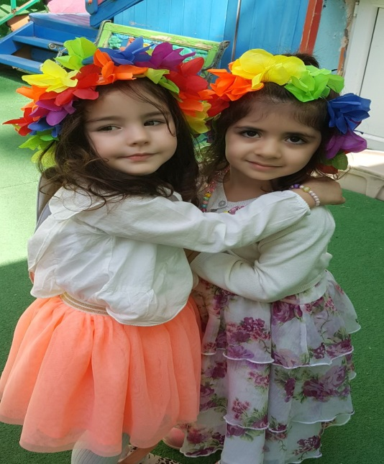
TRAFİK VE
TAŞITLAR

ŞARKI

TRAFİK
Sarı ışık yanınca,
Hemen hazır olunuz,
Yeşil yandı hayali geç,
Kırmızıda durunuz.
Beyaz eldiveniyle,
Trafik polisleri,
Kazalardan korurlar,
İşaretler bizleri.

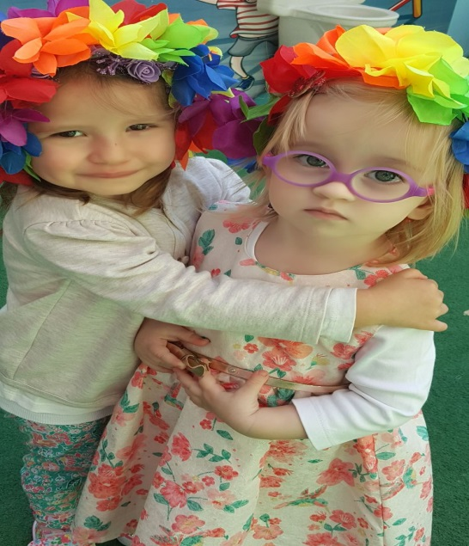
Trafik Polisi
Ben büyüyünce trafik polisi olacağım
Şapkamı takıp düdüğümü çalıp
Yolları yayalara açacağım
Kim hata yaparsa kurallara uymazsa
Onlara ceza yazacağım yazacağım.

PARMAK OYUNU

TAŞITLAR
Düdük çalar ince ince yolcular binince, gidiyor çufuçufuçuf,
Uzaklarda gözü, Git güle güle gel güle güle çok bekletme bizi.
Otomobil fırlar birden, kalkarken yerinden, katıyor tozu dumana,
Uzaklarda gözü, git güle güle, gel güle güle. çok bekletme bizi.
Vapurlar suya dizilir, denizde süzülür, gidiyor dumanına bak,
Uzaklarda gözü, git güle güle, gel güle güle. çok bekletme bizi.
Yolcular rahat uçakta, aldırma hiç korkma, gidiyor göğe bakıyor,
Uzaklarda gözü, git güle güle, gel güle güle. çok bekletme bizi.

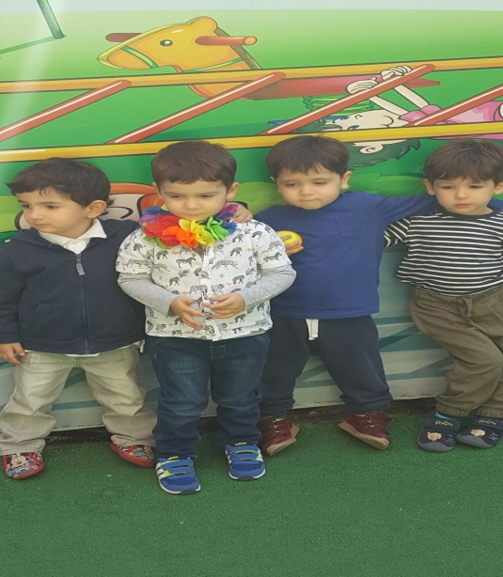
BİLMECELER

Sıra sıra odalar, birbirini kovalar .(Tren)
Ayakları su içer, üstünden gelen geçer. (Köprü)
Dumanı tüter, isterse gider, balık değildir denizde yüzer. (Gemi)
Bir teker, iki teker, üç teker, iki ayakla nasıl gider. (Bisiklet)
Bir evde üç pencere, biri yanar biri söner. (Trafik ışıkları)
Bir odada dört teker, tıngır mıngır gider. (Otomobil)

KAVRAMLAR
- Şekil: Küp
- Miktar: Az - Çok
- Duyu: Sıcak-Soğuk-Ilık
- Duygu: Üzgün olmak
- Renk: Ara renk tekrarı
- Mekân: İçinde-Dışında

DİĞER KAVRAMLAR

- Aynı-Farklı

MUTFAK ETKİNLİĞİ

- Meyve tabağı

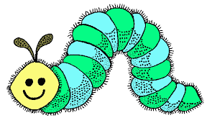

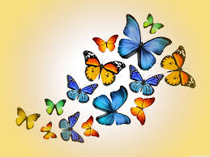
April 2018-2 yrs
6 yrs

Vocabulary
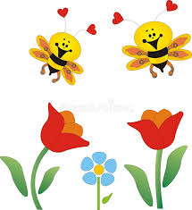
Spring bird (kuş), jungle-gym (tırmanma oyuncağı), bee (arı), sun (güneş), slide (kaydırak), see-saw (tahtıravelli), swing (salıncak), ball (top), flower (çiçek), butterfly( kelebek) ,caterpillar (tırtıl), rain (yağmur),, bench (bank), duck (ördek), ladybird (ugur bocegi),

Language Aims
- I can swing
Storytime (Kitap Okuma):
- We have read ‘Spring is here’ and ‘Spot’s First Walk?, ‘Spot is going to Park’.
- (İlkbahar geldi ve ‘Spot’un ilk yürüyüşü’ ve ‘Spot Parka gidiyor hikayelerini okuduk.)
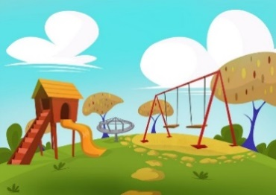
Creative activities in English (İngilizce yaratıcı etkinlikler)
- In April, We have talked about Spring.

Songs

- Mary had a little lamb
- Five little frogs
Revision
- Horse, frog, mouse, duck, spider, cow, pig, goat, donkey, sheep, owl, elephant,
At, kurbağa, fare, ördek, örümcek, inek, domuz, keçi, eşek, koyun, baykuş, fil,
(kurt, ayı koala, yunus, balık ve köpek balığı.)

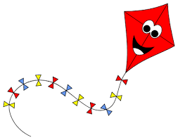

Evrim Taflanoğlu

MÜZİK

Yıl sonu şenlik hazırlık çalışmalarına başladık.
Sarmaşık çocuk evi
Do re mi
Kuş sesleri şarkıları çalışılıyor.
Her grubun ayrı ayrı sunumları için çalışmalar yapılıyor.
KUŞ SESLERİ
Kuş sesleri ovalara yayılır
İnsan buna hayran olur bayılır.

Bal yapanlar çiçeklere konarlar,
Kuzucuklar taze çimen ararlar,
Yeşillenmiş ağaçlarda yapraklar,
Amber gibi mis kokuyor topraklar.

ÇOCUKLARDA TİK
Tik, ani ve istem dışı bir şekilde ortaya çıkan, herhangi bir amaca hizmet etmeyen kas kasılmalarıdır. Başlangıcı genellikle erken yıllarda olur. İstem dışı şekilde tekrarlanan göz kırpmalar, burun çekme, boğaz temizleme, omuz silkme gibi garip ses ve hareketler tik olarak adlandırılır.
Bazı tikler, aralıkları kısa olan devrelerdir. Bir çocukta birden fazla tik görülebilir. Biri bitip diğeri başlayabiıir. Yoğunluk ve şiddeti gün içerisinde yaşanılan durumlara göre değişebilir. Bazen tikler çok yoğun yaşansa da bazen kaybolabilir. Genellikle çocuğun duygusal durumuyla ilişkili olabilir. Tik geliştirmeye açık olan çocuklar genellikle gergin ve tedirgin çocuklardır. Tiklerin sebeplerinden biri de taklittir. Çocuk çevresindekilerin davranışları taklit eder. Bu alışkanlık haline gelir.
Tik belirtileri genellikle gerginlik veren bir olay sonrasında artar. Aile ve çevre tarafından yapılan uyarılar ile cezalandırmalar tiklerde artışa neden olabilir. Tiklerin genetik özelliği belirgin olup, yakın akrabalarında tikler olan çocuklarda daha sık rastlanır.
Tikler kalıcı mıdır?
Tikler, kalıcı veya gecici olabilir. Geçici olan tikler bir yıldan az süren tiklerdir. Eğer bu davranışlar bir yıldan uzun sürerse buna uzun süren tik bozukluğu adı verilir.
Bu konuda dikkat edilmesi noktalar;
-Gerginliğin arttığı ya da yoğun ilginin gösterildiği durumlar tespit edildiğinde gerginliğin azaltılması, destek ve ilginin çocuğun pozitif yönlerine kaydırılması, tiklerin ortadan kalkmasına yardımcı olmaktadır.
-Çıkış durumlarını belirleyin. Belirli durumlarda ortaya çıkıyorsa, çıktığı durumların değerlendirilmesi gerekir.
-Taklit etmekten, çocuğun dikkatini çekmekten, tenkit etmekten, akranları ile kıyaslamaktan sakınılmalıdır.
-Anne-babanın çocuğun bu halinden utanması ve çocuğu utandırması olumlu bir önlem değildir.
-Devamlı olarak ana-babanın çocuğu kendi arzularına ve kurallarına uydurmaya çalışması yanlış bir önlemdir.
-Dayak, azarlama, hakaret gibi durumlar yaşanırsa çocuktaki tiklerin artmasına sebep olabilir.
-Öğretmenle iş birliği içinde olmak oldukça önemlidir. Öğretmenin bilgilendirilmesiyle çocuk için daha destekleyeci bir ortam sağlanabilir. Bu konuda çocuğun sürekli azarlanması, çocuğun okula gelmeyi reddetmesine neden olabilir

